 Dieses Buch erfindet sich neu

Dieses Buch erfindet sich neu ist mehr als nur ein Buch – es ist ein einzigartiges Do-it-yourself Projekt für Kinder. 30 geniale Erfindungen warten auf jeder Seite darauf entdeckt und nachgebastelt zu werden. Jede Erfindung kommt dabei einem spannenden Phänomen auf die Spur, zum Beispiel der Schwerkraft, den Fliehkräften oder chemischen Reaktionen.

Das Besondere: Die Buchseiten sind Teil des Experiments; sie werden ausgeschnitten, gefaltet und zusammengeklebt, dienen als Baumaterial oder Hilfsmittel. So entstehen unter anderem ein Sternengucker, ein Segelflugzeug und eine bionische Hand. Die Anleitungen am unteren Rand der Seite bleiben dabei unberührt. Praktisch: Sie lassen sich sammeln und mit einem Faden zusammenbinden. So können die Erfindungen immer wieder nachgebastelt werden.

Dieses Buch erfindet sich neu animiert Kinder zu Kreativität und fördert gleichzeitig die Feinmotorik. So vermittelt das Buch technisches Wissen praxisbezogen und einfach erklärt.

Ein Bild, das Karte enthält.

Dieses Buch erfindet sich neu NEU

Dr. Alison Buxton und Helen Bell

Broschur mit Leinenbindung

64 Seiten

ab 8 Jahren

20,7 cm x 27,1 cm

ISBN 978-3-96455-265-5 | € 14,95 (D), € 15,40

(A)

moses. Verlag, Kempen 2023

lieferbar ab Februar 2023

Ein Bild, das Text enthält.

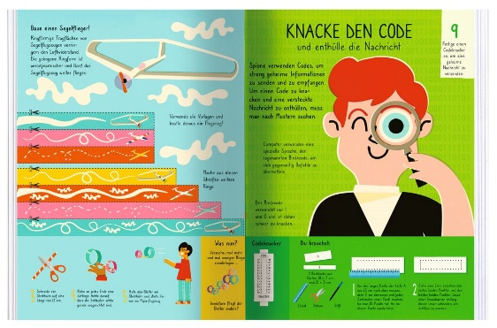

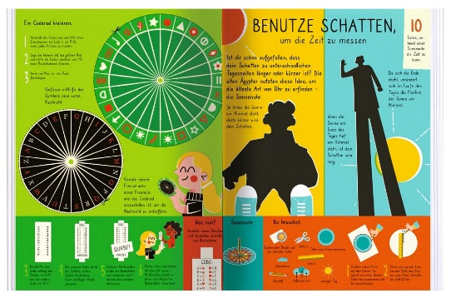

PhänoMINT - das bedeutet:

* Phänomenale Experimente für die breite Zielgruppe Schulkinder
* Mathe, Informatik, Naturwissenschaft & Technik spielerisch leicht vermittelt
* Kleine Experimente – großes AHA!
* Kurz: Wissen. Forschen. Staunen.